
嘉義市文化路769巷20號 TEL：886-5-233-2729 http://www.soontop.com.tw
Date:2026-06-18 報價單 No.ST260618-3
Firm:百樂電池股份有限公司
ADD: 宜蘭縣蘇澳鎮龍德里自強路2號
No. | Product Name | Specs &Description | Qty | Price | Amount
1 | 32140 鋰電池座 | 32140雙連支架  規格:材質:abs+PC  顏色: 黑色  直徑:33.2 毫米/1.31 英寸  孔中心間距:34.5 毫米/1.36 英寸  系列模式:1x2 電池墊片 | 70 | 121 | 8470
2 | 信號開關  (無大流經過) | - 20mm 2段式 圓形開關 兩段式 電源開關 6A 250V  - 控制驅動信號做控制BMS動力開關  - 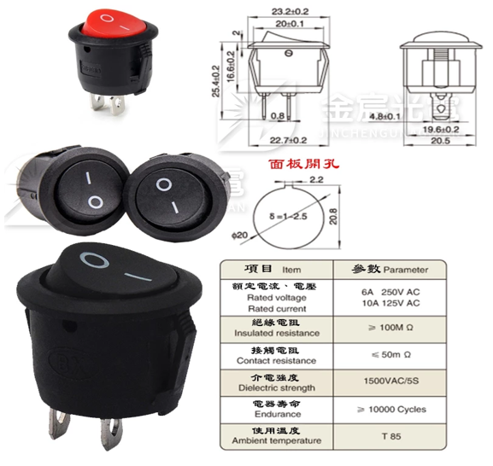 | 8 | 15 | 120
3 | 動力主線 | UL1015  PVC 連接線 8AWG以 100公分為單位 | 10 | 230 | 2,300
5 | 小計
6 | 稅額 |  | 5%
7 | 總計
註 | 以上報價含運費
ATTN:傅麗玲 Sandy Fu / 採購部 有效日期15天 幣別：ＮＴＤ

說明與交易條件
- 樣品交易:100% T/T
- 批量: 請預付訂金50%，餘出貨後，月結30天期票.
2. 產品交期：收到訂金確定後,估計約45天起交貨。
4. 保固期：屬產生不良品保固期1年；之後進入保修期,另報修費。
匯款資料: 第一銀行朴子分行 戶名：：春豆科技股份有限公司 帳號:511-10-006327
 20260618

